天梯赛

1. 概述

1、界面

2、模块说明

3、功能说明

4、操作流程图

5、备注

1. 详细分析
2. 界面





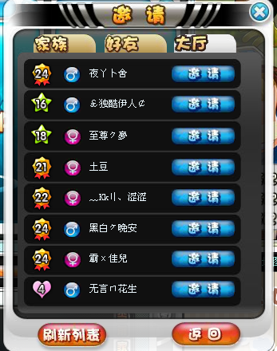

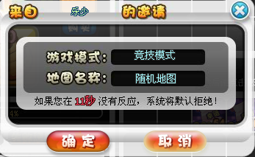

1. 模块说明

进入天梯赛的准备界面，是玩家单对单的挑战，挑战后会获得相应的积分和荣誉，并进行积分的排名，积分越多，排名越前，时间结束后，获得的奖励越多

1. 功能说明

1）、属性说明：

胜率（天梯赛的胜场数/天梯比赛总场数），

积分（在天梯时间内比赛获得的积分，比赛时间结束后，积分清零），

荣誉（天梯比赛获得的奖励，可以在天梯商城中兑换物品），

天梯时间（2013-6-18—2013-7-18）

2）、排名属性：名次，玩家名称，天梯积分，根据天梯积分进行排名，积分越多，排名越前

3）、自己车的基本信息，玩家车的基本信息，进入比赛前的加载进度

鼠标移上车的动态模型时显示车的基本属性信息

按钮：天梯规则，天梯奖励，开始匹配，取消匹配，邀请。

4）、匹配成功后，在预计比赛开始时间内，双方都加载完成，则同时进入比赛。（预计开始时间为60秒）

预计比赛开始时间完成后：一、两个玩家都还没有加载完成，继续加载，直到有一个完成加载。二、基中一个玩家加载完成，加载完成的玩家先进入比赛，

5）、邀请界面显示：

邀请🡪打开邀请界面🡪显示的内容分为在线玩家和在线好友，并且不在匹配或比赛中的玩家

每个玩家显示的具体信息为：等级，名称 ，邀请按钮

鼠标移上时，有玩家的基本属性信息。

注：点击邀请按钮后，按钮变灰

刷新玩家：随机获取在线并没有在匹配或比赛中的玩家

邀请的玩家同意邀请不一定与邀请的玩家匹配，需要通过系统进行匹配，

接收到邀请的玩家，同意邀请后直接进入匹配状态。

6）、所有的比赛，在进入比赛场景中，通过倒计时开始，

天梯比赛物品刷新方式：单位时间内刷新比赛场上的物品

天梯比赛结束时，显示比赛结果：

一边显示胜利的后气氛，一边显示失败的状态（灰心丧气）

如果平局则双方分别鄙视对方

7）、天梯赛比赛规则：

开放等级：10级；

两人一组

匹配成功后，不可退出

双方加载完成后，进入比赛

单位时间内刷新比赛场上的物品

比赛以时间为标准，时间完成，比赛就结束

如果其中一个玩家的HP值为零，则比赛结束，

获得的金币多为胜利者，获得相同数量的金币则为比赛失败，

8）、天梯比赛出现的物品：

金币，神秘礼包，障碍物

9）、奖励：

积分，荣誉，金币，零件

1. 操作流程



1. 备注
2. 后续

比赛前—>比赛中—>比赛后

比赛前：打开天梯界面，匹配对手或者邀请对手

比赛中：控制自己的车

比赛后：显示比赛结果，结果特效，领取比赛奖励